APLIKASI REGISTRASI ADMINISTRASI LEMBAGA SWADAYA PADA KANTOR DESA TALANG NANGKA BERBASIS WEB

Mesdi¹, Suhartini², Nur Aini Hutagalung³
^{1,2,3}Jurusan Komputerisasi Akuntansi, Universitas Prabumulih

e-mail: ¹mesdiliften@gmail.com, ²suhartinisr79@gmail.com, ³ainihutagalung8@gmail.com

Intisari
Kantor Kepala Desa Talang Nangka Kecamatan Lembak Kabupaten Muara Enim. Cara pencatatan, pendaftaran dan penyampaian informasi dari Lembaga Swadaya Desa Talang Nangka ini masih menggunakan dengan cara yang sederhana yang menyebabkan sering terjadi kesalahan dan resiko kehilangan data mungkin terjadi. Tujuan penelitian ini adalah untuk membangun sebuah aplikasi menggunakan website guna memudahkan pihak Desa Talang Nangka dalam memproses pengolahan administrasi lembaga swadaya desa ini, karena sudah terkomputerisasi dengan baik dan mudah digunakan. Metode penelitian menggunakan metode deskriftif kualitatif dengan teknik pengumpulan data berupa observasi, wawancara dan studi pustaka. Jenis data terdiri dari data kualitatif serta sumber data terdiri dari data primer dan sekunder. Metode pengembangan perangkat menggunakan prototype. Alat bantu perancangan sistem yang digunakan adalah usecase diagram, activity diagram, dan class diagaram. Aplikasi ini dibangun menggunakan website dengan bahasa pemrograman php dan database Mysql, serta untuk mencetak laporannya menggunakan komponen pdf.

Kata Kunci: Administrasi Lembaga, Swadaya, Aplikasi, Web.

Abstract
Office of the Head of Talang Nangka Village, Lembak District, Muara Enim Regency. The method of recording, registering and submitting information from the Talang Nangka Village Non-Governmental Organization still uses a simple method which causes frequent errors and the risk of data loss may occur. The purpose of this study was to build an application using a website to make it easier for Talang Nangka Village to process the administrative processing of this village self-help organization, because it is well computerized and easy to use. The research method uses a qualitative descriptive method with data collection techniques in the form of observation, interviews and literature study. The type of data consists of qualitative data and data sources consist of primary and secondary data. The device development method uses a prototype. The system design tools used are use case diagrams, activity diagrams, and class diagrams. This application was built using a website with the PHP programming language and Mysql database, and to print the report using a pdf component.

Keywords: Institutional Administration, Self Help, Applications, Web.

PENDAHULUAN
Perkembangan sistem teknologi informasi terjadi secara pesat semenjak munculnya world wide web atau dikenal dengan website. Website merupakan penerapan penyajian informasi yang sampai saat ini merupakan media yang paling banyak diakses oleh manusia. Sistem ini bertujuan untuk membantu manusia dalam melakukan pertukaran serta pembaruan informasi. Seiring perkembangan zaman, kebutuhan manusia semakin bertambah sehingga membuat teknologi semakin meningkat fungsinya, mulai dari perkembangan web semakin lama semakin berkembang. website pertama hanya berfungsi hanya sebagai seorang untuk mencari tahu sebuah informasi atau berita. Website semakin meningkatkan fungsi-fungsinya, pada era sekarang ini mulai muncul pertukaran informasi yang sifatnya masif/padat, yang awalnya hanya bersifat satu arah kini mulai berkembang bersifat dua arah, seperti dapat menjalani aktivitas sosial melalui dunia maya dengan hadirnya beberapa media sosial seperti facebook dan whatsApp. Website juga dapat memberikan kemudahan bagi manusia untuk melakukan pengolahan data secara terkomputerisasi.
Pengolahan data secara terkomputerisasi dapat mengolah data lebih cepat dan akurat, selain itu juga dapat mengolah data dalam sekala yang besar. Oleh sebab itu dibutuhkan sistem yang telah terkomputerisasi untuk menunjang berbagai kegiatan dalam memperoleh informasi agar dapat bersaing di era sekarang ini. Komputerisasi adalah suatu kegiatan pengolahan data yang dilakukan sebagian besarnya menggunakan komputer sebagai alat bantu.
Pada saat ini masih banyak instansi Pemerintah yang melakukan pengolahan data secara manual. Salah satunya Registrasi Administrasi Lembaga Swadaya Desa pada Kantor Kepala Desa Talang Nangka, Kecamatan Lembak, Kabupaten Muara Enim. Lembaga Desa adalah wadah partisipasi masyarakat, sebagai mitra pemerintah desa, ikut serta dalam perencanaan, pelaksanaan dan pengawasan pembangunan, serta meningkatkan pelayanan masyarakat desa. Semua proses pencatatan, pelayanan serta penyampaian informasi lembaga pada desa ini masih dilakukan secara sederhana dengan pencatatan pada buku, microsoft word maupun microsoft excel. Sehingga memiliki resiko bisa mengakibatkan hilangnya suatu data informasi yang ada dan memperlambat dalam membuat laporan.
Dalam permasalahan ini penulis berpikir akan lebih baik apabila pencatatan, pelayanan pendaftaran, dan penyampaian informasi lembaga swadaya desa ini dapat diolah dengan database dan aplikasi khusus yang dirancang dengan tampilan yang sederhana sehingga mudah dipahami. Maka dalam hal ini penulis akan membuat atau membangun aplikasi pemrograman yang dapat digunakan oleh Kantor Kepala Desa Talang Nangka, sehingga dengan dibuatnya aplikasi ini dapat mempermudah pekerjaan Lembaga Swadaya Desa Pada Kantor Kepala Desa Talang Nangka setempat.

METODE PENELITIAN
Dalam melakukan penelitian, seorang peneliti tentunya memerlukan suatu metode, langkah-langkah, atau cara yang harus ditempuh untuk membantu dalam melakukan penelitian, sehingga penelitian yang dilakukan mendapatkan hasil yang diharapkan. Oleh sebab itu maka peneliti akan menggunakan metode penelitian deskriptif kualitatif.
Menurut Hamzah (2019: 1), penelitian deskriftif adalah penelitian yang berupaya memberikan gambaran menggunakan kata-kata dan angka atau profil personal atau garis besar tahapan-tahapan guna menjawab pertanyaan, siapa, kapan, dimana, dan bagaimana untuk tujuan kegunaan tertentu.[1]
Menurut Mertha (2020: 6), penelitian kualitatif adalah jenis penelitian yang menhasilkan temuan yang tidak dapat dicapai dengan menggunakan prosedur-prosedur statistik atau dengan cara-cara lain kuatifikasi (pengukuran).[2]

Metode pengumpulan data yang dilakukan oleh peneliti yaitu dengan metode pengamatan/observasi, wawancara langsung, studi pustaka, dan dokumentasi. Metode pengumpulan data adalah cara-cara yang dapat digunakan oleh peneliti untuk mengumpulkan data yang diperlukan. Pada penelitian ini pengumpulan data dilakukan dengan metode sebagai berikut:
- Observasi
Observasi merupakan proses pengumpulan data yang dilakukan oleh peneliti dengan datang langsung ke tempat lokasi penelitian tersebut, kemudian melakukan pengamatan serta mengumpulkan data yang berkaitan dengan permasalahan yang akan dibahas.
- Wawancara
Teknik pengumpulan data wawancara yaitu dengan cara bertanya jawab langsung dengan pihak terkait, seperti Sekretaris Desa.
- Studi Pustaka
Merupakan sumber data yang diambil dari buku, jurnal dan internet yang berhubungan dengan penulisan Tugas Akhir ini, seperti jurnal penelitian terdahulu.
- Dokumentasi
Dokumentasi merupakan pengumpulan data dengan cara mendokumentasikan beberapa bukti foto kegiatan dan dokumen-dokumen yang terkait dengan penelitian.

Metode Pengembangan Sistem
Penelitian ini dilakukan dengan menggunakan metode prototype. Metode prototype atau sering disebut juga dengan prototyping merupakan sebuah motode pengembangan sistem yang didasarkan pada konsep working model. Penelitian lain pun mengatakan defensi prototype didefinisikan sebagai alat yang memberikan ide bagi pembuat maupun pemakai potensial tentang cara sistem berfungsi dalam bentuk lengkapnya, dan proses untuk menghasilkan sebuah prototype disebut prototyping. (Yusiar Nur Syarif Sidiq, dkk: 2020: 14).[3]

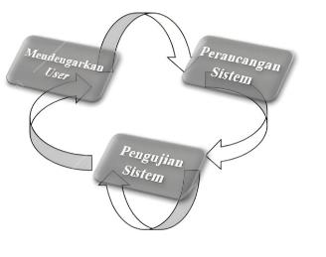
Gambar 1. Metode Prototype

- Mendengarkan User
Melakukan proses pengumpulan data-data terkait dalam penelitian dan kebutuhan sistem yang akan dikembangkan.
- Perancangan Sistem
Melakukan proses perancangan dan pembuatan prototype dari sistem yang akan dibuat.
- Pengujian Sistem
Pada tahap ini dilakukan pengujian terhadap sistem yang dibuat kemudian dilakukan evaluasi.

HASIL DAN PEMBAHASAN

Pada tahapan ini akan menjelaskan tentang tampilan (interface) aplikasi dan layout. Hasil pengembangan aplikasi dapat dilihat sebagai berikut.
- Tampilan Login
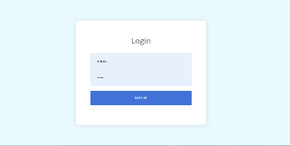
Gambar 2. Tampilan Halaman Login
Pada gambar 2 adalah tampilan login admin dan kepala desa, yang dimana tampilan dari menu login ini didalamnya terdapat username dan password dan untuk masuk ke dalam dashboard admin dan kepala desa harus mengisi terlebih dahulu agar bisa masuk.

- Tampilan Beranda Admin
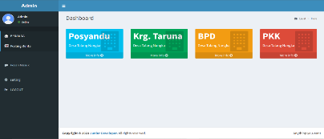
Gambar 3. Tampilan Beranda Admin

Pada gambar 3 adalah tampilan beranda admin, pada beranda ini admin dapat mengakses semua aktivitas dari aplikasi ini, dimana admin dapat memposting berita umum, mengakses semua data dari lembaga desa seperti posyandu, karang taruna, Badan Permusyawaratan Desa (BPD) dan Pemberdayaan Kesejahhteraan Keluarga (PKK).

- Tampilan Beranda Posyandu

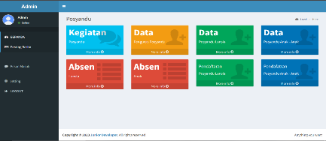
Gambar 4. Tampilan Beranda Posyandu

Pada gambar 4 adalah tampilan dari beranda posyandu dimana admin dapat menambahkan informasi kegiatan poasyandu, data posyandu lansia, data posyandu anak-anak, absen lansia, absen anak-anak, dan melihat data pendaftar posyandu lansia dan anak-anak.

- Tampilan Beranda Karang Taruna

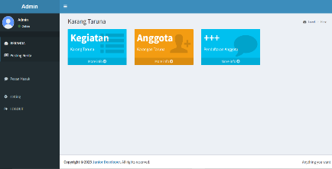
Gambar 5. Tampilan Beranda Karang Taruna

Pada gambar 5 adalah tampilan beranda karang taruna dimana admin dapat menambah dan melihat kegiatan karang taruna, anggota pengurus karang taruna dan data pendaftaran anggota karang taruna.

- Tampilan Beranda Badan Permusyawatan Desa (BPD)

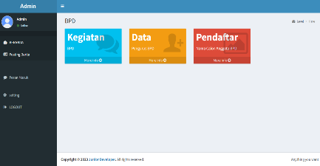
Gambar 6. Tampilan Beranda BPD

Pada gambar 6 adalah tampilan beranda BPD dimana admin dapat menambah dan melihat kegiatan BPD, anggota pengurus BPD dan data pendaftaran anggota BPD.

- Tampilan Beranda Pemberdayaan Kesejahteraan Keluarga (PKK)

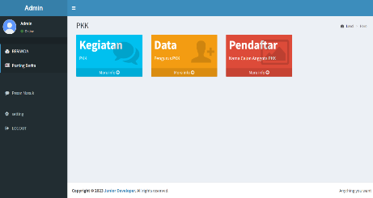
Gambar 7. Tampilan Beranda PKK

Pada gambar 7 adalah tampilan beranda PKK dimana admin dapat menambah dan melihat kegiatan PKK, anggota pengurus PKK dan data pendaftaran anggota PKK.

- Tampilan Halaman Posting Berita

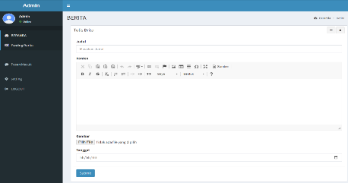
Gambar 8. Tampilan Halaman Posting Berita

Pada gambar 8 adalah tampilan form berita dimana admin dapat menambahkan berita atau informasi umum yang akan dapat dilihat oleh masyarakat umum.

- Tampilan Beranda Kepala Desa

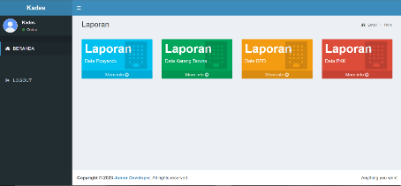

Gambar 9. Tampilan Beranda Kepala Desa

Pada gambar 9 adalah tampilan beranda kepala desa dimana kepala desa akan memasuki tampilan beranda kepala desa jika sudah melakukan login dan kepala desa hanya dapat melihat hasil laporan pada setiap lembaga desa.

- Tampilan Beranda Untuk Masyarakat

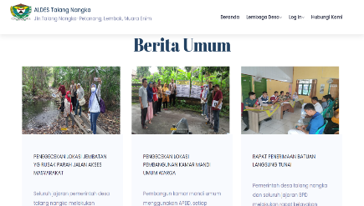
Gambar 10. Tampilan Beranda Untuk Masyarakat

Pada gambar 10 adalah tampilan merupakan tampilan beranda yang dapat diakses oleh masyarakat umum, dimana masyarakat dapat melihat berita umum pada tampilan ini yang diupload oleh admin.

- Tampilan Beranda Posyandu Untuk Masyarakat

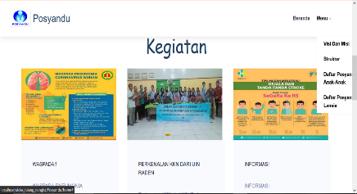
Gambar 11. Tampilan Beranda Posyandu Masyarakat

Pada gambar 11 adalah tampilan beranda posyandu untuk masyarakat, masyarakat dapat melihat kegiatan posyandu, struktur, visi misi dan dapat mendaftarkan diri sebagai anggota posyandu anak-anak maupun posyandu lansia.

- Tampilan Beranda Karang Taruna Untuk Masyarakat

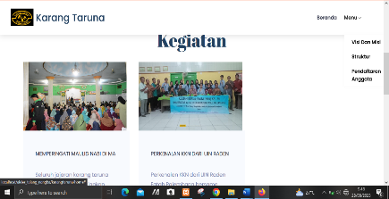
Gambar 12. Tampilan Beranda Karang Taruna Untuk Masyarakat

Pada gambar 12 adalah tampilan beranda karang taruna untuk masyarakat, masyarakat dapat melihat kegiatan karang taruna, struktur, visi misi dan dapat mendaftarkan diri sebagai anggota karang taruna.

- Tampilan Beranda BPD Untuk Masyarakat

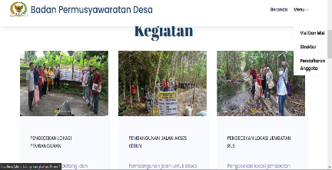
Gambar 13. Tampilan Beranda BPD Untuk Masyarakat

Pada gambar 13 adalah tampilan beranda BPD untuk masyarakat, masyarakat dapat melihat kegiatan BPB, struktur, visi misi dan dapat mendaftarkan diri sebagai anggota BPD.

- Tampilan Beranda PKK Untuk Masyarakat

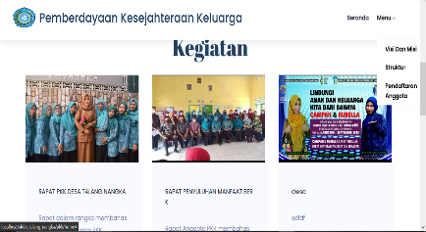
Gambar 14. Tampilan Beranda PKK Untuk Masyarakat

Pada gambar 14 adalah tampilan beranda PKK untuk masyarakat, masyarakat dapat melihat kegiatan PKK, struktur, visi misi dan dapat mendaftarkan diri sebagai anggota PKK

KESIMPULAN
Kesimpulan dari pembuatan Tugas Akhir ini yang berjudul “Aplikasi Registrasi Administrasi Lembaga Swadaya Desa Pada Kantor Kepala Desa Talang Nangka” yaitu sebagai berikut:
- Aplikasi ini dibangun menggunakan bahasa pemrograman Hypertext Preprocessor (PHP) dan database Mysql.
- Metode pengambangan perangkat lunak yang penulis gunakan adalah model prototype. Sedangkan alat bantu analisis dan perancangan menggunakan UML (Unifed Moddeling Language) terdiri dari usecase diagaram, activity diagram, dan class diagram.
- Metode penelitian menggunakan metode kualitatif dengan teknik pengumpulan data berupa observasi, wawancara dan studi pustaka serta sumber data terdiri dari data primer dan data sekunder.

SARAN

Adapun saran yang peneliti buat yang dutujukan kepada pembaca laporan Tugas Akhir ini yakni, antara lain:
- Jika pembaca ingin meneliti hal yang sama, diharapkan dapat mengembangkan aplikasi ini menjadi lebih baik dan menarik lagi dengan menyesuaikan dengan kebutuhan yang ada.
- Diharapkan untuk institusi yang bersangkutan dapat memanfaatkan aplikasi ini sesuai dengan kebutuhan dan digunakan dengan sebagaimana mestinya.

DAFTAR PUSTAKA
- Ardiansyah, R., & Sofiah, E. (2019). Pengembangan Sistem Informasi Registrasi Pelayanan Administrasi Terpadu Kecamatan (Paten) Di Kecamatan Tarogong Kidul Kabupaten Garut. Jurnal Wawasan Ilmiah, 9(1).
- Elgamar. 2020. Konsep Dasar Pemrograman Website Dengan PHP. Malang. CV Multimedia Edukasi.
- Fadli, M. R. (2021). Memahami desain metode penelitian kualitatif. Humanika, Kajian Ilmiah Mata Kuliah Umum, 21(1), 33-54.
- Faizah, F., Rizkal, R., Mansari, M., & Fatahillah, Z. (2021). Peran Lembaga Swadaya Masyarakat Dalam Penyelesaian Hak Asuh Anak Pasca Perceraian Di Banda Aceh. SYARIAH: Journal of Islamic Law, 3(1), 70-92.
- Hamzah, Amir. 2019. Metode Penelitian Kualitatif. Malang. Literasi Nusantara Perum Paradiso Kav Al Junrejo-Batu.
- Hidayanti, N., Nuryani, E., & Fathurohman, A. N. (2023). Rancang Bangun Aplikasi Administrasi Desa Berbasis Website. Jurnal Ilmiah Sains dan Teknologi, 7(1), 26-32.
- Hanifah, U., Alit, R., & Sugiarto, S. (2016). Penggunaan Metode Black Box Pada Pengujian Sistem Informasi Surat Keluar Masuk. Scan: Jurnal Teknologi Informasi dan Komunikasi, 11(2), 33-40.
- Juhardi, U. Khairullah. 2019. Sistem Pencatatan dan Pengolahan Keuangan pada Aplikasi Manajemen Keuangan E-Dompet Berbasis Android. Journal of Technopreneurship and Information System, 2(1), 24-29.
- Mertha, Jaya I Made Laut. 2020. Metode Penelitian Kuantitatif dan Kualitatif. Yogyakarta. Anak Hebat Indonesia.
- Prayitno, Gunawan, Subagio, Aris. 2018. Membangun Desa. Malang. UB Press.
- Priyatin, N. N., & Rahmi, N. (2022). Analisis Implementasi Kebijakan Insentif Pajak Penghasilan Pasal 21 Ditanggung Pemerintah Di Masa Pandemi Covid-19 Pada Kpp Pratama Jakarta Pademangan Tahun 2020. Jurnal Pajak Vokasi (JUPASI), 3(2), 86–96. https://doi.org/10.31334/jupasi.v3i2.2210.
- Rahmawati, A. D., & Fatmawati, A. (2020). Sistem Administrasi Desa Mendiro Kecamatan Ngrambe Kabupaten Ngawi Berbasis Web. Emitor: Jurnal Teknik Elektro, 20(2), 134-140.
- Ramdhan, Muhammad. 2021. Metode Penelitian. Surabaya. Cipta Media Nusantara.
- Ritonga, A., Nasution, K., & Siambaton, M. Z. (2021). Perancangan aplikasi administrasi desa berbasis website menggunakan metode Booyer Moore. Jurnal Minfo Polgan, 10(1), 1-13.
- Rizki, M. A. K., & Pasaribu, A. F. O. (2021). Rancang Bangun Aplikasi E-Cuti Pegawai Berbasis Website (Studi Kasus: Pengadilan Tata Usaha Negara). Jurnal Teknologi dan Sistem Informasi, 2(3), 1-13.
- Rizky, R. N. (2017). Lembaga Swadaya Masyarakat, Media Massa dan Hak Anak. JURNAL SIMBOLIKA: Research and Learning in Communication Study (E-Journal), 3(2), 87-96.
- Sidiq, Yusniar Nur Syarif, dkk. 2020. Metode Klasifikasi Manentukan Kenaikan Level UKM Bandung Timur Dengan Algoritma Naïve Bayes Pada Sistem Juragan Berbasis Komunitas. Bandung. Kreatif Industri Nusantara.
- Soleh, A. (2017). Strategi pengembangan potensi desa. Jurnal Sungkai, 5(1), 32-52.
- Soraya, A., & Wahyudi, A. D. (2021). Rancang Basngun Aplikasi Penjualan Dimsum Berbasis Web (Studi Kasus: Kedai Dimsum Soraya). Jurnal Teknologi dan Sistem Informasi, 2(4), 43-48.
- Styawati, S., Samsugi, S., Rahmanto, Y., Surahman, A., Andraini, L., & Ismail, I. (2022). Penerapan Aplikasi Administrasi Desa Pada Desa Mukti Karya Mesuji. Journal of Social Sciences and Technology for Community Service (JSSTCS), 3(1), 123-131.
- Tat, Florentianus, dkk. 2022. Buku Ajar Etika Keperawatan. Jawa Barat. CV Media Sains Indonesia.
- Wahyudi, Mochamad, dkk. 2021. Fullstack Android Develover Aplikasi Penjualan Tiket Bioskop. Medan. Yayasan Kita Menulis.
- Winanjar, J., & Susanti, D. (2021). Rancang Bangun Sistem Informasi Administrasi desa Berbasis Web Menggunakan PHP Dan MySQL. PROSIDING SNAST, 97-105.
- Winda, Aprianti, U. Maliha. 2016. Sistem Informasi Kepadatan Penduduk Kelurahan Atau Desa Studi Kasus Kecamatan Bali-Bali Kabupaten Tanah Laut. ISSN: 2060-173X
- Zainuri, Ahmad, dkk. 2021. Administrasi Pendidikan. Jawa Timur. CV Penerbit Qiara Media

